Observación

No existe correspondencia entre artefactos de negocio y Matrices de Trazabilidad

Descripción

Se ha evidenciado que los siguiente artefactos: Casos de uso de negocio (6.1, 6.2 y 6.3) , Reglas de negocio (3. Especificación de Reglas del Negocio) , Trabajadores de negocio (5.1 Especificación de Trabajadores del Negocio) y Entidades de negocio (5.2 Especificación de Entidades del Negocio) no tienen correspondencia en las siguientes Matrices de Trazabilidad: 15.1 Casos de Uso del Negocio vs Reglas del Negocio, 15.2 Casos de Uso del Negocio vs Trabajadores del Negocio y 15.3 Casos de Uso del Negocio vs Entidades del Negocio

No se se hizo el correcto traspaso de todos los artefactos Casos de uso de negocio (6.1, 6.2 y 6.3) , Reglas de negocio (3. Especificación de Reglas del Negocio) , Trabajadores de negocio (5.1 Especificación de Trabajadores del Negocio) y Entidades de negocio (5.2 Especificación de Entidades del Negocio) a las Matrices de Trazabilidad: 15.1 Casos de Uso del Negocio vs Reglas del Negocio, 15.2 Casos de Uso del Negocio vs Trabajadores del Negocio y 15.3 Casos de Uso del Negocio vs Entidades del Negocio.

Tipo de Observación:

Falta de correspondencia entre Artefactos de Negocio y Matrices de Trazabilidad correspondiente

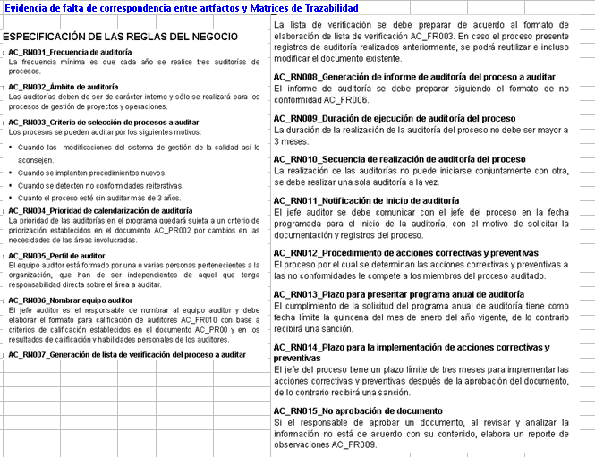
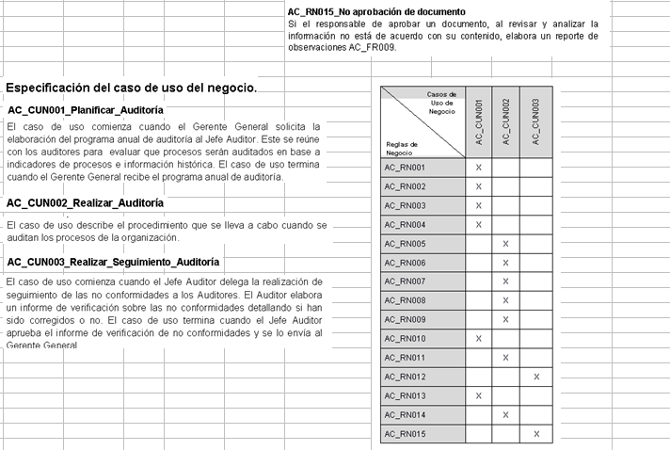
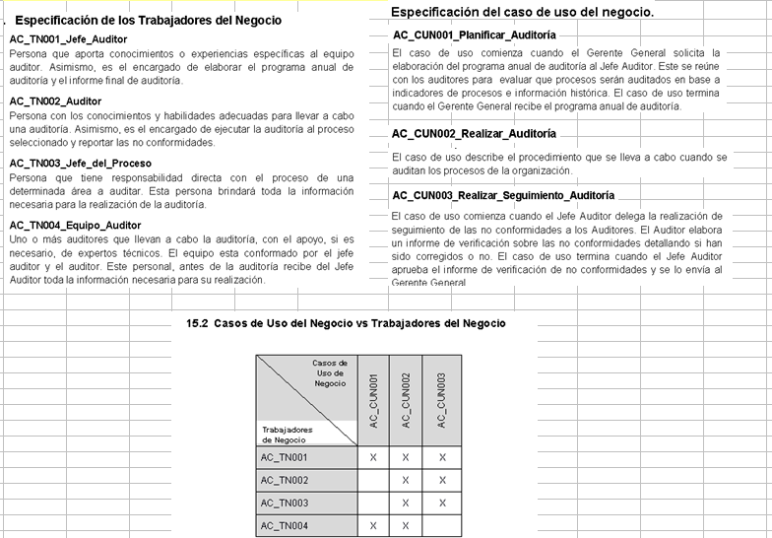

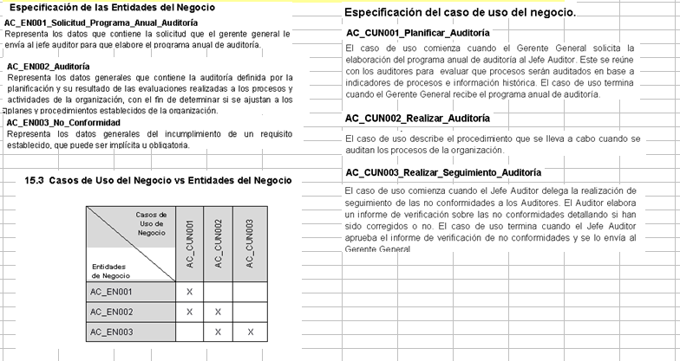

Observación

Acápites sin contenido

Descripción

Se ha detectado que en los siguientes Acápites no se tiene contenido alguno: Capítulo II Requerimientos, Acápite 13 Benchmarking, Acápite 14 Estudio de Factibilidad, Matrices de Trazabilidad 15.4 Casos de Uso del Sistema vs Reglas del Negocio, 15.5 Casos de Uso del Sistema vs Requerimientos Funcionales y 15.6 Casos de Uso del Sistema vs Requerimientos No Funcionales.

Tipo Observación

Documento

Evidencia

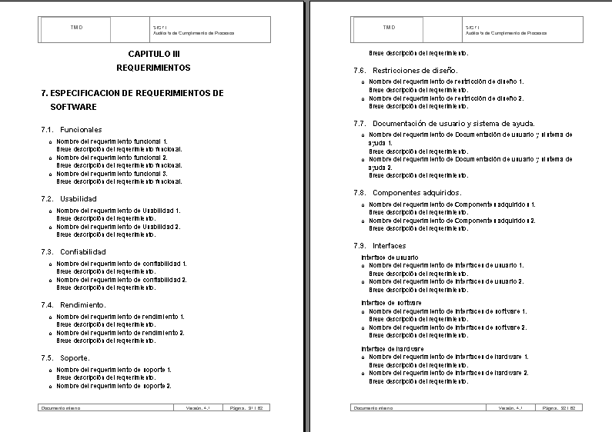

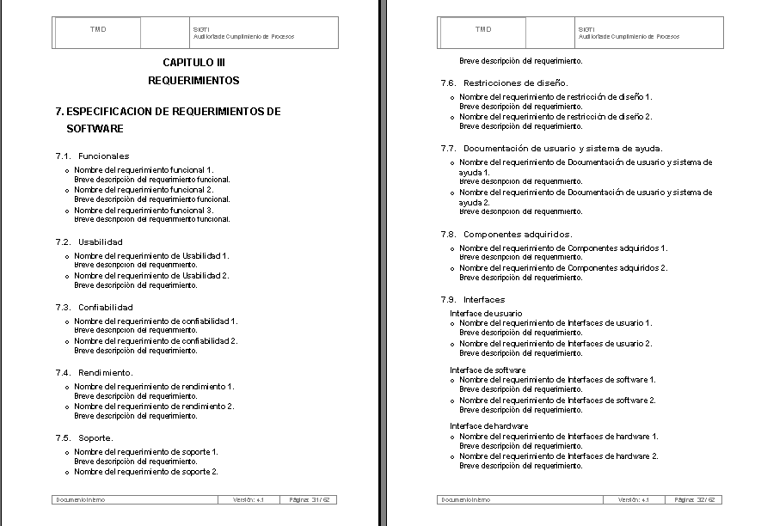
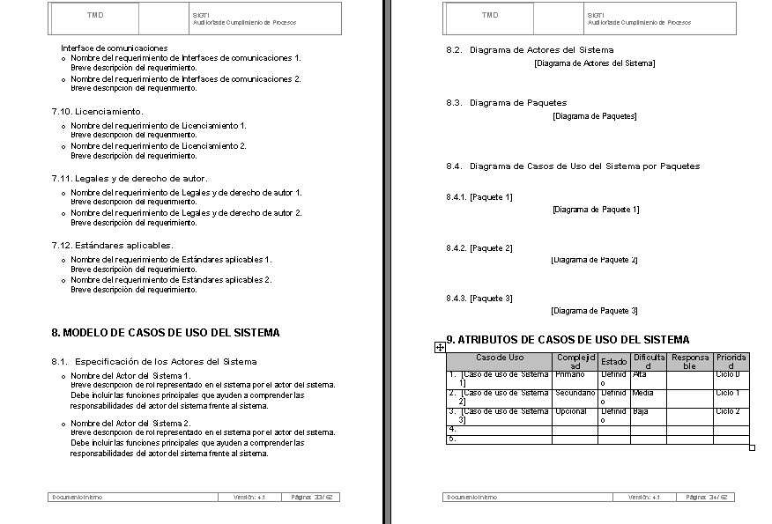

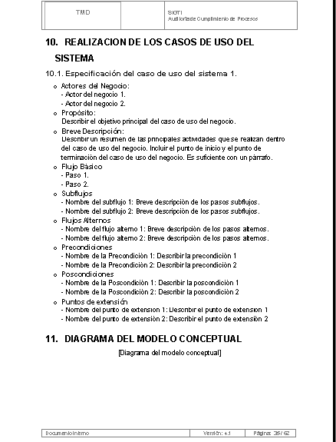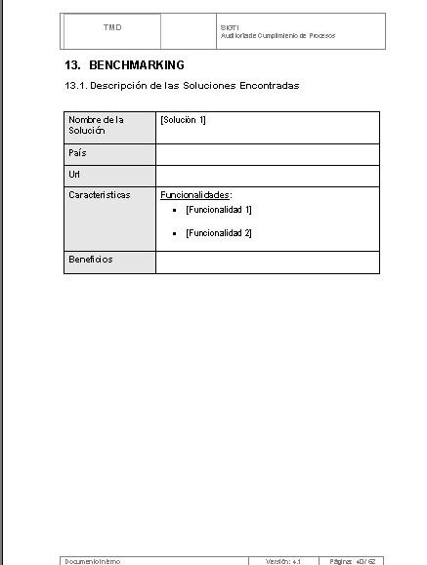

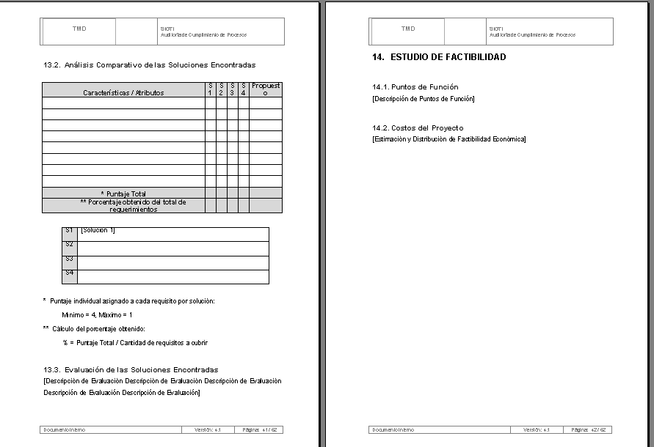
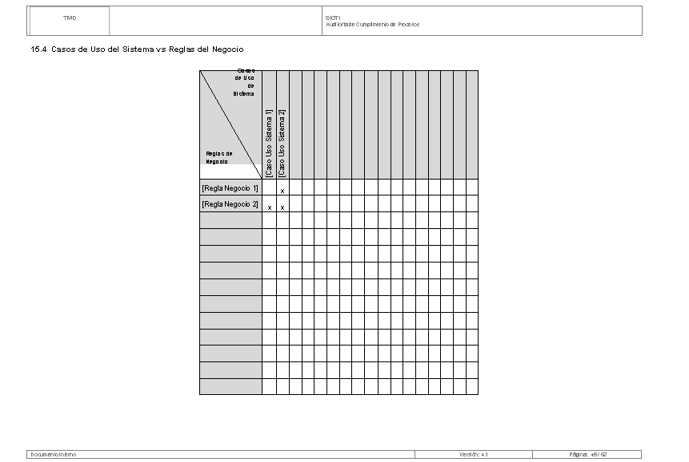

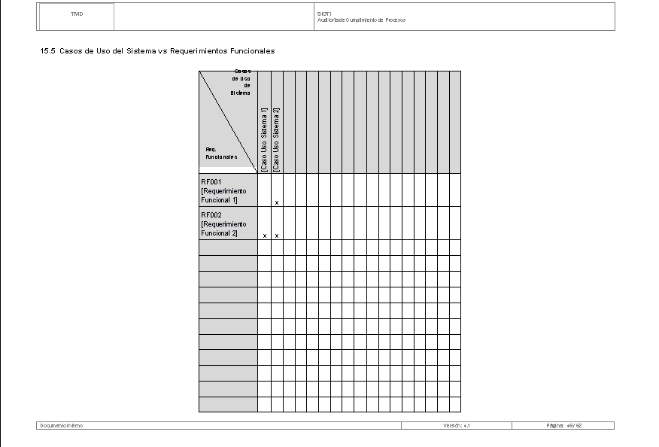

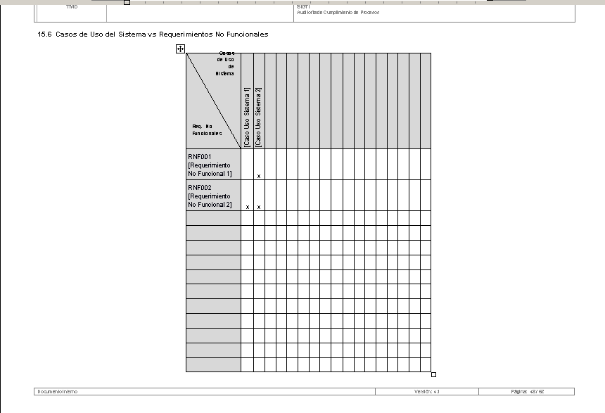

Observación

Faltan documentos referenciados en Reglas de Negocio

Descripción

  - Se ha detectado que en las Regla del Negocio : AC_RN004_Prioridad de calendarización de auditoría se hace referencia a los documentos AC_PR002 el cual no se encuentra anexado en ninguna parte del documento
  - Se ha detectado que en las Regla del Negocio :AC_RN006_Nombrar equipo auditor se hace referencia a los procedimientos AC_PR00 y AC_FR010 los cuales no se encuentran anexados en el documento

Tipo Observación

Documento

Evidencia

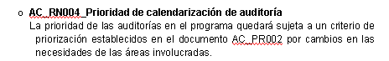

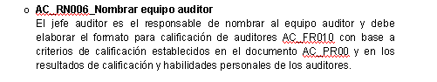

Observación

No existe navegabilidad entre Trabajadores del Negocio y Entidades del Negocio.

Descripción

No existe navegabilidad entre los Trabajadores del negocio AC_TN001_Jefe_Auditor y las Entidades del Negocio

Tipo Observación

Modelado – Diagramas de Clases del Análisis

Evidencia

Diagrama de clases del Análisis - AC_CUN001_Planificar_Auditoría

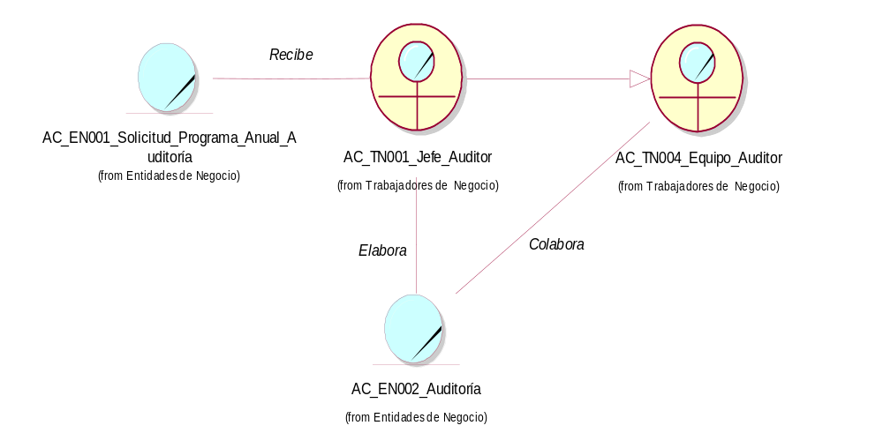

Diagrama de clases del Análisis - AC_CUN002_Realizar_Auditoría

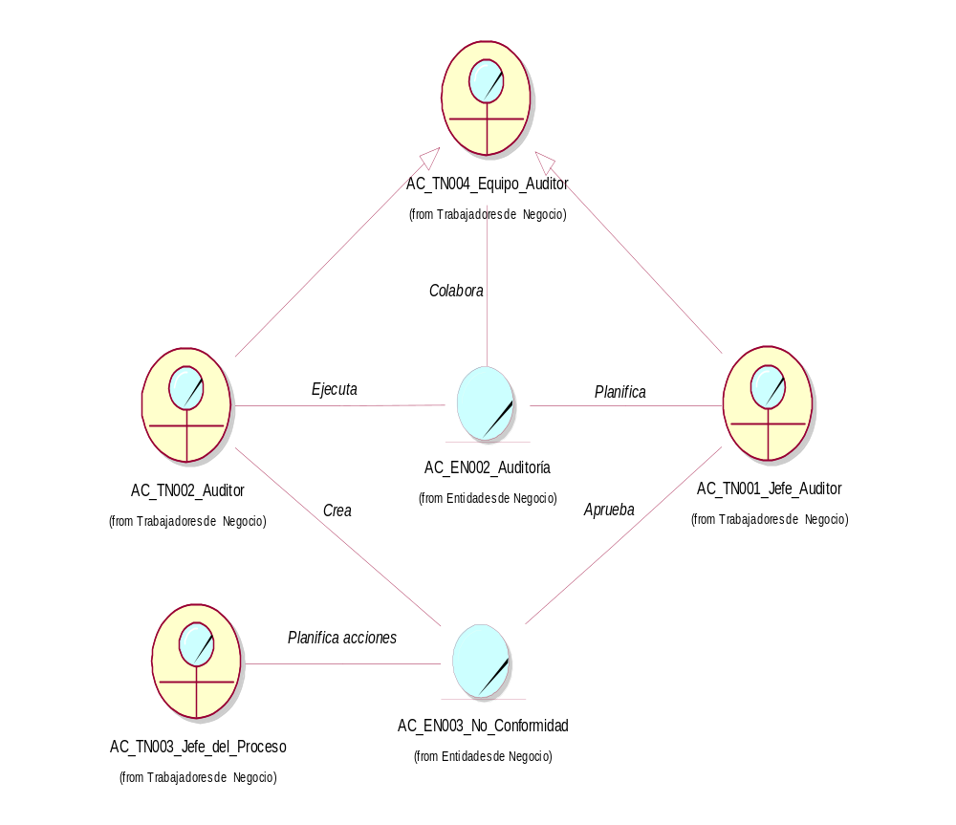

Diagrama de clases del Análisis - AC_CUN003_Realizar_Seguimiento_Auditoría

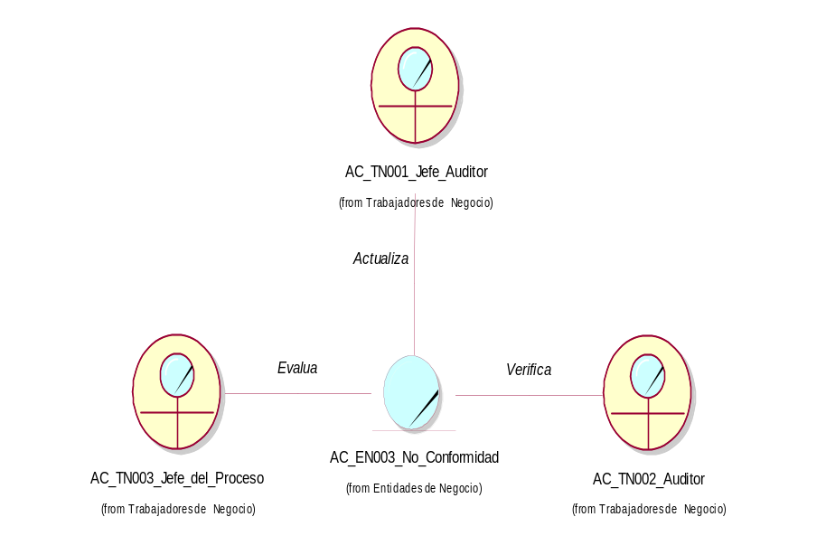

Observación

No existe correspondencia de Flujo alterno definido en Especificación de AC_CUN001_Planificar_Auditoría y Diagramada de Actividades de AC_CUN001_Planificar_Auditoría.

Descripción

Se evidencio que el Diagrama de Actividades no corresponde adecuadamente con el despliegue de las actividades especificadas en el Caso de Uso 6.1. AC_CUN001_Planificar_Auditoría. En la especificación del Caso de Uso 6.1. AC_CUN001_Planificar_Auditoría no se consideró el flujo alterno, el cual si figura en su correspondiente Diagrama de Actividades.

Tipo Observación

Modelado – Diagramas de Actividades

Evidencia

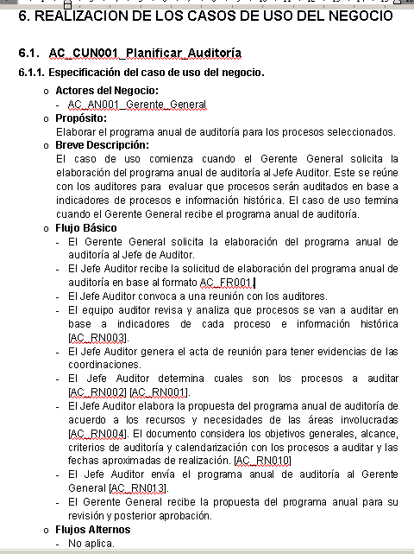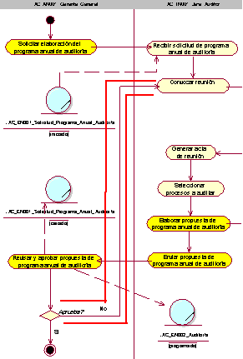

Observación

No existe estándar en Nomencleatura de artefactos del Negocio

Descripción

Se evidencio que en la nomencleatura de los Artefactos Trabajadores del Negocio, Actores del Negocio, Entidades del Negocio y Casos de Uso del Negocio están distintos de la nomencleatura del artefacto de Reglas del Negocio.

Tipo Observación

Nomencleaturas de Artefactos

Evidencia

Falta atributo estado de auditoria

El actor no puede aprobar sin embargo si el jefe auditor tampoco podría aprobar xq genero la Solicitud

